論文 もしくは 研究ノート
標題はMSP明朝２２ポ中央寄せ
－副題18ポ中央寄せ－

執筆者名14ポ右寄せ（所属機関名12ポ）
※大学院生の場合は「所属大学・院生」、非常勤講師（等）の場合は「所属大学・非常勤講師」と記載する。

1. 字数とフォント
『地域経済学研究』投稿論文における書式設定を説明します。この文章は、実際の書式にあわせて作成しています。A4用紙で余白は上30mm、下左右いずれも20 mm、2段組みで文字数は23（字送り9.65pt）、行数は43（字送り16.15pt）になります。
和文フォントは明朝体（MS WindowsであればMS明朝）を、数字と欧文フォントは半角でCenturyを指定します。本文の文字サイズは10.5ポイントです。原則として全角の欧文文字、数字は使用しないでください。
読点は 、 句点は 。 を用います。
※上記の書式設定は印刷所でも行うので、困難なようでしたら、無理に設定して頂く必要はありません。

2. 節の見出し（章ではなく節から始めて下さい。）
小見出しの順番は、1. 2. のあと、(1) (2) その下が、① ② の順で、最後が ・ （中黒）となります。
節の見出しは上に1行空け、下に0.5行分の間隔を入れます。MSワードの設定では、「書式」メニューから「段落」を選び、「間隔」の設定で段落の後に0.5行の間隔を設定します。
1. 2. は11ポ、(1) (2) 以降は10.5ポで設定してください。1. 2. (1) (2) ① ② の後ろに半角で1スぺース入れてください。

3. 節のタイトルが長い場合の折り返し方はこうなります
(1) 第1項のタイトル――サブタイトル
① 小項目1
節の見出し、小見出しの関係は上記の通りです。

4. 図と表
(1) 図表のサイズ
図表は、本文の一段の幅に収まるか（表1参照）、それより大きく二段分の幅が必要か（図1参照）、の2種類に区別します。高さは幅に応じて適宜調整してください。

表1 一段に収まる図表の例
出所：『地域経済学研究』第17号、p.136。
日本地域経済学会会則の改定について
（旧） 附則1 | 本会の事務局は、当分の間、  横浜国立大学内に置く。
（新） 附則1 | 本会の事務局は、当分の間、  京都大学内に置く。

(2) フォント
図表のフォントは、基本的にはMSPゴシックの9ポイント、行間は12ポイント（＝MSワードでは、「書式」メニューから「段落」を選び「行間」を「固定値」に設定し、12ptを選択します）です。ただし、図表の作成上の都合から、どうしても異なるフォントが必要な場合は、この範囲ではありません。

(3) 色
本誌はカラー印刷しませんので、図表も白黒印刷で明瞭に読み取れるように色指定をしてください。

図1 二段抜きの図表の例（タイトル名：穀物の需要量、生産量、期末在庫率の推移）
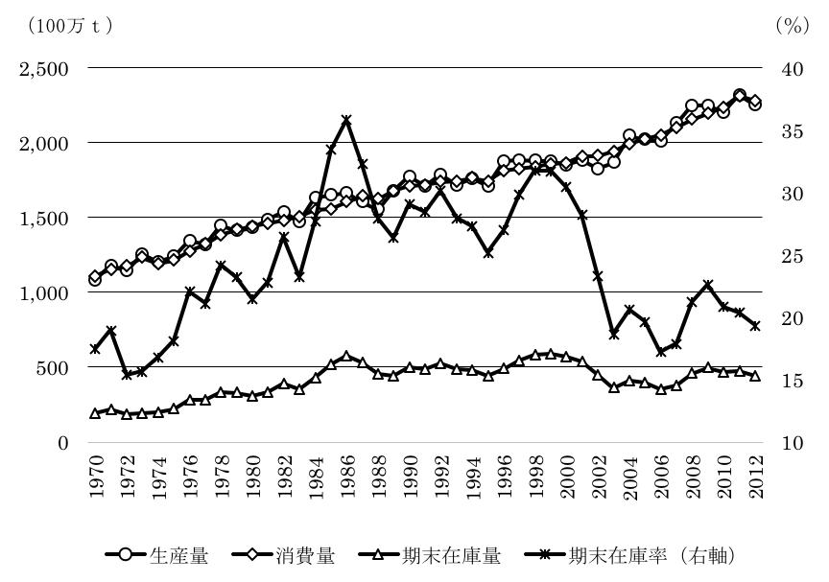
注：米国農務省の2013年4月時点での見通しであり、毎月更新される。
出所：USDA “World Agricultural Supply and Demand Estimates”, “Grain：World Markets and Trade”, “PS&D” より作成。

(4) 元データ
図表の元データは、エクセルファイルなど加工可能な電子ファイル形式で、別添で提出してください。図は外枠無しの設定で作成してください。
(5) キャプション等
キャプションは図表の上部に入れてください。フォントの種類・サイズとも図表と同様です。図と表それぞれに通し番号を付けてください。
出所や注は、図表の下部に左寄せで入れてください。書式は、「注1：・・・。」「注2：・・・。」「出所：・・・。」で統一します。注の下段に出所を挿入します。注の番号は図表ごとにふり、各図表下にまとめます。注が一つの場合は特に番号を振る必要はありません。

(6) 配置
図表は、本文中の適切な場所に挿入した状態で提出してください。通常、本文で最初に当該図表が言及される位置以降で、ページの上部または下部に接するように挿入します。
二段抜きの図表の場合、前後の二段組みと合わせるために、セクション区切りを入れる必要があります。MSワードの場合、「ページ設定」の「区切り」で「現在の位置から開始」を選択してください。セクション区切りを入れた一段組みのページ設定は、A4、余白は上30mm下左右20 mm、文字数44、行数43になります。
※上記の書式設定は印刷所でも行うので、困難なようでしたら、無理に設定して頂く必要はありません。

(7) 文章表現
文章は「・・・である。・・・だ。」調で書いてください。数字は、熟語など特別な場合を除き、アラビア数字を用います。分数は、1/2、とせずに2分の1と書きます。数値の場合は、3ケタ区切りのカンマ「,」をつけます。数字および欧文文字は、半角数字・文字を用います。年号は、原則として西暦を用い、必要に応じてその後に元号などを括弧に入れて併用してください（例、2013（平成25）年）。
度量衡の単位は、原則として記号を用います（例、km、kg、㎡）。
本文中に登場する「―」（ダッシュ）は、2回分の「――」を使用します。（数字の「一」や長音符「ー」、マイナス「－」などと間違わないため）

5. 注・参考文献・英文要旨
(1) 脚注
本文中に¹⁾のように，上付の数字に ) をつけて明示してください。注の内容は、文末に整列させます。なお、提出原稿にはMSワードなどの注作成機能は用いないでください。全体の通し番号とします。注記は節ごとでなく、論文の本文（および追記）の直後に1行あけ、「注」として一括して記します。注一覧の書き方は、左寄せ、番号順、番号ごとに改行、2行目以降は左1文字アキ。原則として、各注終わりは読点「 。」、または英文の場合はピリオド「 . 」になります。
本文または注のなかで文献を参照する場合、【参考文献】欄に掲げられた文献の著者名と発行年をかっこ（ ）書きします。引用ページは、（ ）内の発行年に続けて表示します。ページの表記は、「ページ」「頁」ではなく、「 p. 」（単一ページ）、「 pp. 」（複数ページ）で統一します。同一著者で同一年次に複数の文献がある場合は、発行年にa、b・・・を付けて区別します。複数の文献の場合は「 ; 」（セミコロン）で区切る。例：（川島編1986）、（秋山2001a、p.234）、（Hall,1959b,pp.28-31）、（神野2002；中村編2008）など。「川島（1986）によれば・・・」との表現も可能です。

(2) 参考文献²⁾
参考文献は、注一覧の後に、一行あけて一覧をつけます（下記の例を参照）。参考文献の並びは、原則としてabc順。日本語文献と外国語文献を分けたり、文献と資料を分けて記載してあっても構いません。ただし、書式は論文全体を通じて統一してください。
副題がある場合は、半角空けて：（コロン）で両側をくくります。1段落につき1文献です。各段落の区切りを、読点「 。 」またはピリオド「 . 」（外国語文献）で明示します。

(3) 英文要旨――次ページの例を参照
「論文」および「研究ノート」においては「掲載が確定した段階」で、英文要旨を提出していただきます。英文要旨は、概ね15～30行に収めてください。「ページ区切り」を入れて、一段組み（文字数44、行数45）にして下さい。フォントはCentury。標題は14ポイント、左寄せ、太字、頭文字は大文字表記。2行あけて、姓名は、姓（半角大文字）・名（イニシアルのみ大文字で以下は半角小文字）の順番で、10.5ポイント、右寄せ、太字。本文は、10.5ポイント。なお、可能な限りネイティブチェックを受けていただくことを推奨します。

6. その他
抜き刷りを希望する投稿者は、採用決定時に申し出てください。 所定の部数以上については経費の負担をお願いします。
審査結果については編集委員会から投稿者に直接連絡しますので、原稿提出時に連絡のとれる方法を編集委員会に明示しておいてください。

注
1) 注の書式は、MS明朝＋Centry。フォントサイズ10ポイント、行間1行。「インデント」で「右インデント幅」を１文字に設定します。
2) 参考文献についても同様です。

【参考文献】
岡田知弘（2005a）「ものづくり、地域づくりの前進のために」『中小商工業研究』第82号。
岡田知弘（2005b）『地域づくりの経済学入門』自治体研究社。
Miyamoto, K. (2004) “Environmental Regeneration in Yokkaichi”, Environment and Pollution, 34(3), pp. 35-40．

Overviwing the History of the Japanese Association for Regional Economic Studies: from 1990 to 2014

CHIKI Keizai

Abstract

○○○○○○○○○○○○○○○○○○○○○○○○○○○○○○○○○○○○○○○○○○○○○○○○○○○○○○○○○○○○○○○○○○○○○○○○○○○○○○○○○○○○○○○○○○○○○○○○○○○○○○○○○○○○○○○○○○○○○○○○○○○○○○○○○○○○○○○○○○○○○○○○○○○○○○○○○○○○○○○○○○○○○○○○○○○○○○○○○○○○○○○○○○○○○○○○○○○○○○○○○○○○○○○○○○○○○○○○○○○○○○○○○○○○○○○○○○○○○○○○○○○○○○○○○○○○○○○○○○○○○○○○○○○○○○○○○○○○○○○○○○○○○○○○○○○○○○○○○○○○○○○○○○○○○○○○○○○○○○○○○○○○○○○○○○○○○○○○○○○○○○○○○○○○○○○○○○○○○○○○○○○○○○○○○○○○○○○○○○○○○○○○○○○○○○○○○○○○○○○○○○○○○○○○○○○○○○○○○○○○○○○○○○○○○○○○○○○○○○○○○○○○○○○○○○○○○○○○○○○○○○○○○○○○○○○○○○○○○○○○○○○○○○○○○○○○○○○○○○○○○○○○○○○○○○○○○○○○○○○○○○○○○
○○○○○○○○○○○○○○○○○○○○○○○○○○○○○○○○○○○○○○○○○○○○○○○○○○○○○○○○○○○○○○○○○○○○○○○○○○○○○○○○○○○○○○○○○○○○○○○○○○○○○○○○○○○○○○○○○○○○○○○○○○○○○○○○○○○○○○○○○○○○○○○○○○○○○○○○○○○○○○○○○○○○○○○○○○○○○○○○○○○○○○○○○○○○○○○○○○○○○○○○○○○○○○○○○○○○○○○○○○○○○○○○○○○○○○○○○○○○○○○○○○○○○○○○○○○○○○○○○○○○○○○○○○○○○○○○○○○○○○○○○○○○○○○○○○○○○○○○○○○○○

